|  |  |
| --- | --- |
|  | **Министерство науки и высшего образования Российской Федерации Федеральное государственное бюджетное образовательное учреждение высшего образования**  **«Московский государственный технический университет**  **имени Н.Э. Баумана**  **(национальный исследовательский университет)»**  **(МГТУ им. Н.Э. Баумана)** |

ФАКУЛЬТЕТ: Радиотехнический (РТ)

КАФЕДРА: Системы обработки информации и управления (ИУ5)

**РК 2.**

Выполнила Надыршина А.А.

Проверил Гапанюк Ю.Е.

*2022 г.*Задание.

Рубежный контроль представляет собой разработку тестов на языке Python.

1) Проведите рефакторинг текста программы рубежного контроля №1 таким образом, чтобы он был пригоден для модульного тестирования.

2) Для текста программы рубежного контроля №1 создайте модульные тесты с применением TDD - фреймворка (3 теста).

Задание РК1.

Предметная область Е, вариант 21. Классы: Язык программирования, Оператор.

Задания:

1. «Язык программирования» и «Оператор» связаны соотношением один-ко-многим. Выведите список всех языков, которые начинаются с буквы «P», и список его операторов.

2. «Язык программирования» и «Оператор» связаны соотношением один-ко-многим. Выведите список языков со средним количеством букв в названии операторов, отсортированный по среднему количеству букв. Среднее количество букв должна быть округлено до 2 знаков после запятой.

3. «Язык программирования» и «Оператор» связаны соотношением многие-ко-многим. Выведите список всех операторов, у которых название начинается с буквы «w», и названия их языков.

Текст программы.

Рефакторинг.

rk1.py

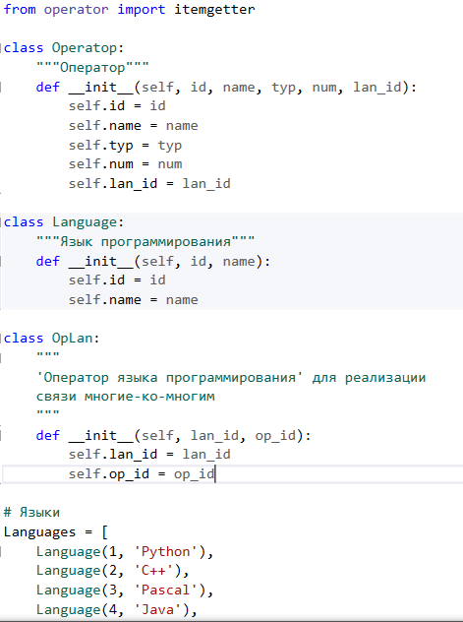

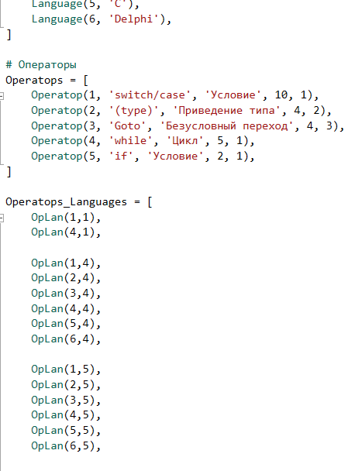

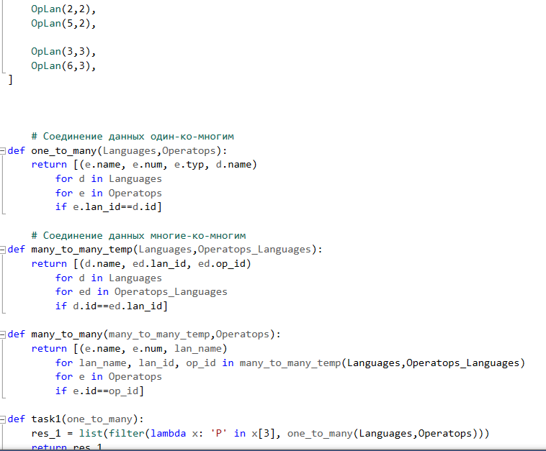

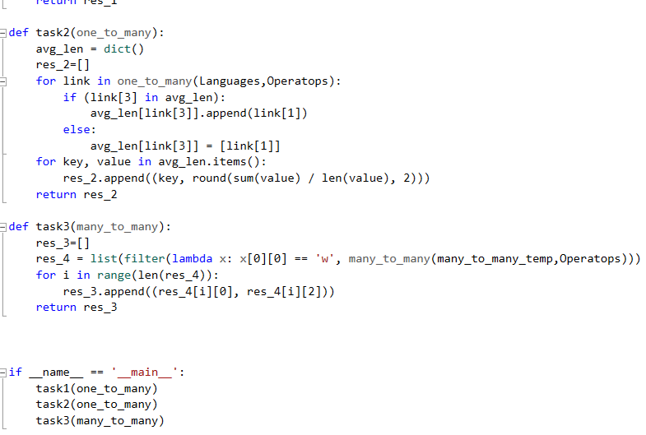

Test.py

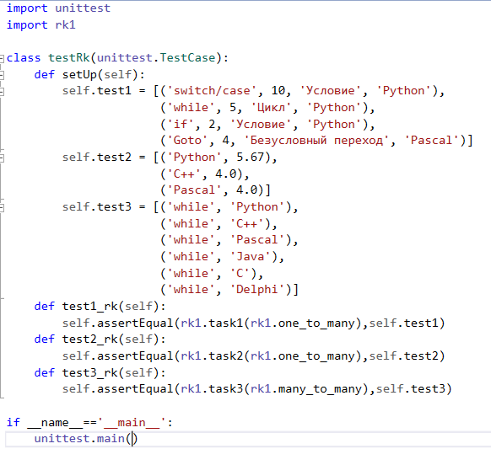

Результат

**